Complète les pointillés par b ou d.

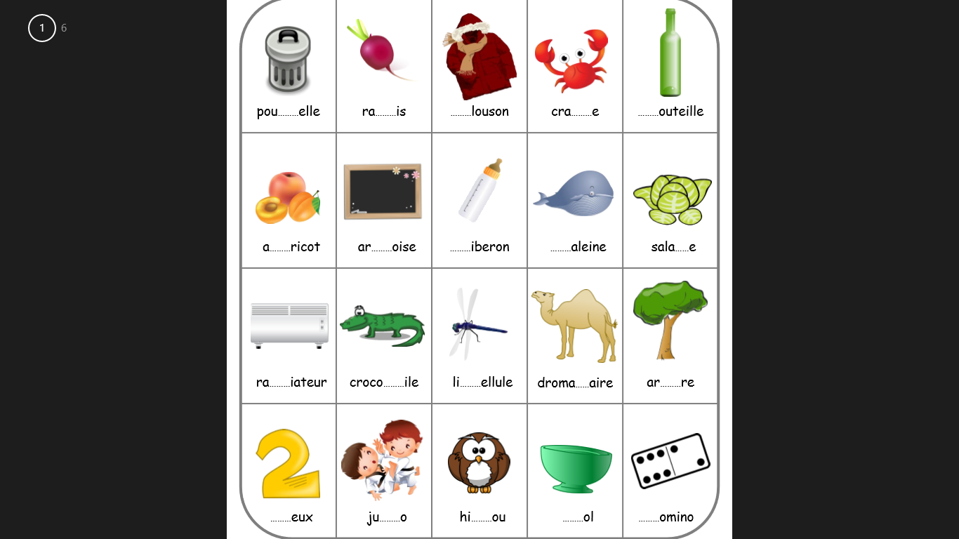

Complète les pointillés par b ou p.

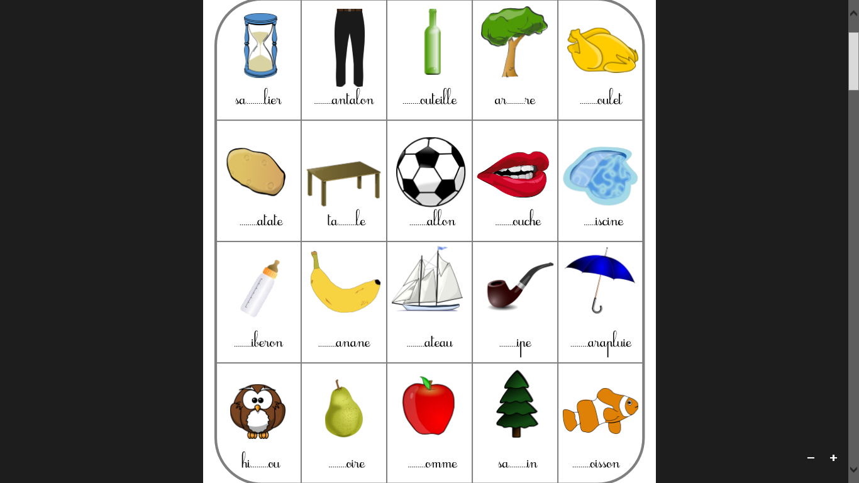

Complète les pointillés par d ou t.

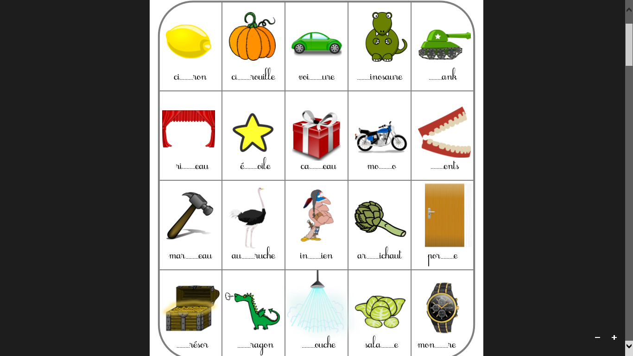

Complète les pointillés par v ou f.

